УО «Белорусский государственный университет информатики и радиоэлектроники»
Кафедра ПОИТ

Отчет по лабораторной работе №3
по предмету
Теория информации
Вариант 2

Выполнил:
Филипенко К.С.

Проверила:
Болтак С. В.
Группа 451003

Минск 2026
Задание
Вариант 2
Реализовать шифратор и дешифратор алгоритма Эль-Гамаля файла c произвольным содержимым (с любым расширением), используя алгоритм быстрого возведения в степень, а также реализовать вычисление открытого ключа g при данном значении p, используя алгоритм нахождения первообразного корня по модулю (искать все первообразные корни для заданного р). Значения параметров p, x и k задаются пользователем. Программа должна осуществлять проверку ограничений на вводимые пользователем значения параметров алгоритма. Организовать вывод содержимого зашифрованного файла (сохраненного на диске в виде потока байтов) на экран в виде чисел в 10-й системе счисления. Результат работы программы – зашифрованный/расшифрованный файл/ы.
Используя алгоритм из методички, искать все первообразные корни по модулю p. Все найденные корни вывести на экран и предложить для шифрования ввести на выбор любой из найденных.

Тестирование

- Пример из методички
(p = 13; x = 5; k = 7)

Исходный файл – бинарный файл с байтом 4.

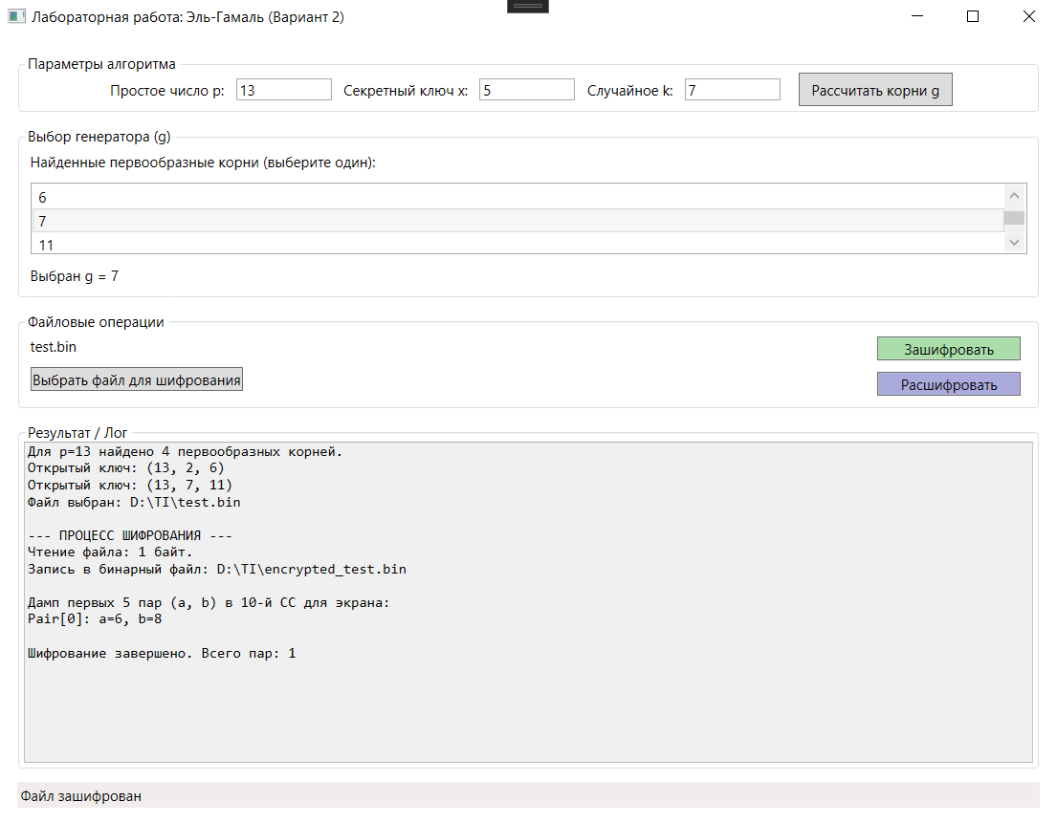
Зашифрованная пара– 6, 8. Результат соответствует методичке.
Дешифрование:
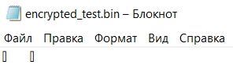

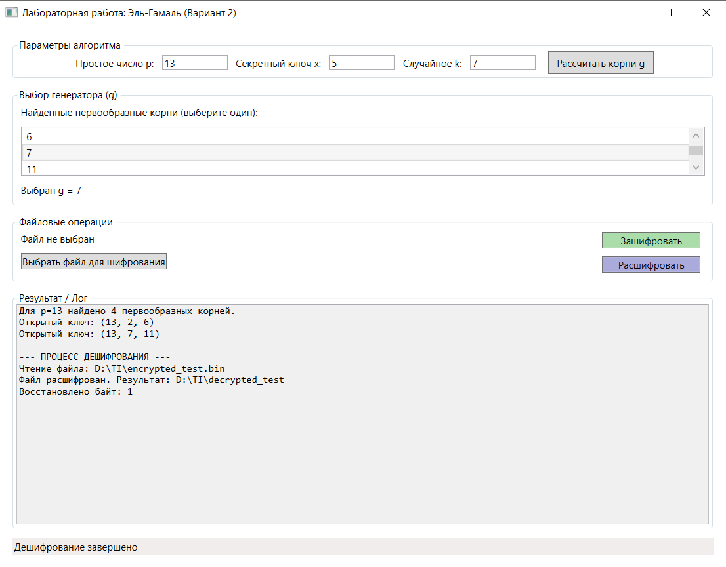

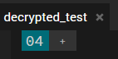

- Текстовый файл.
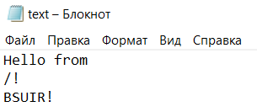
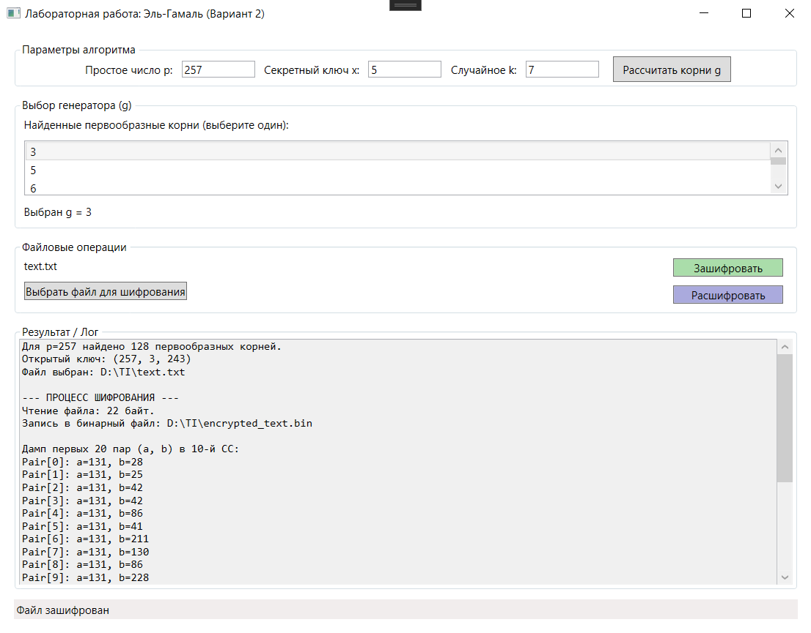

Дешифрование:
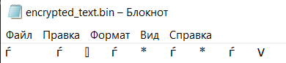

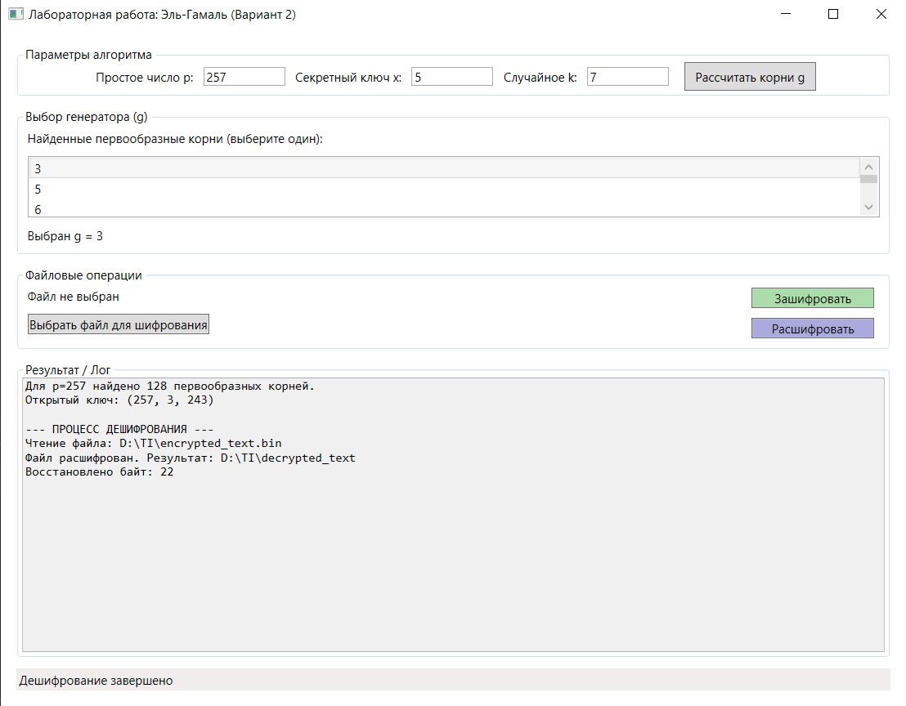

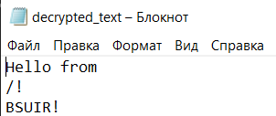

- Исходный файл – фото.
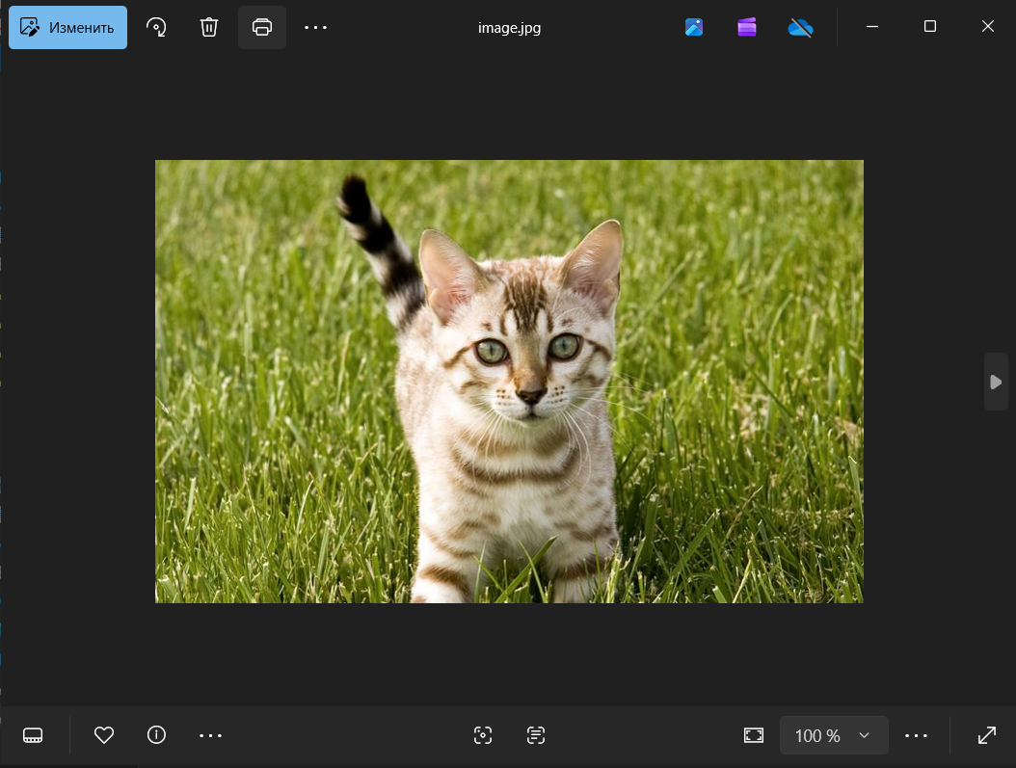
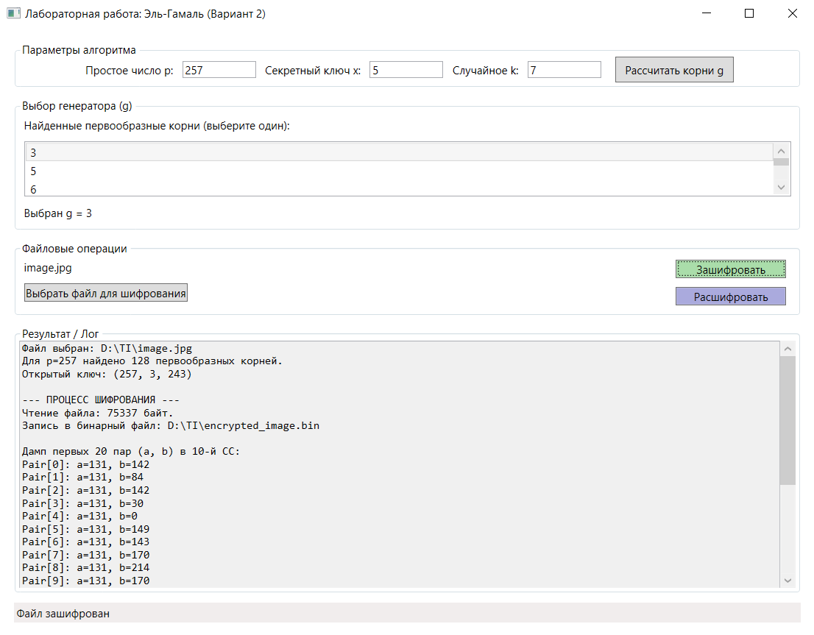

Дешифрование:
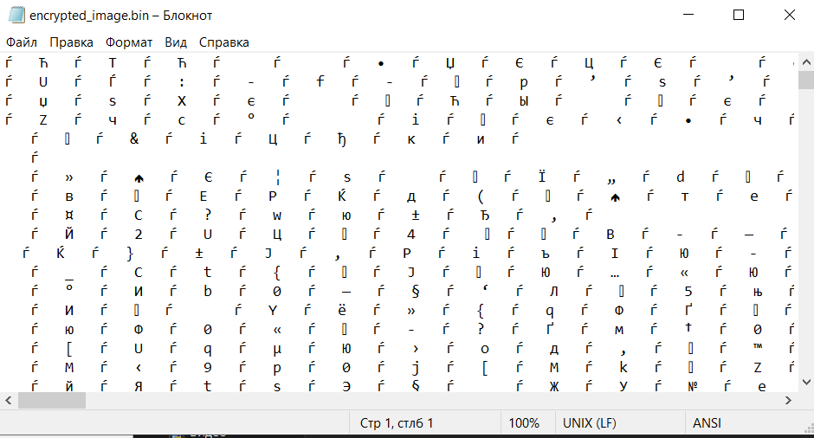

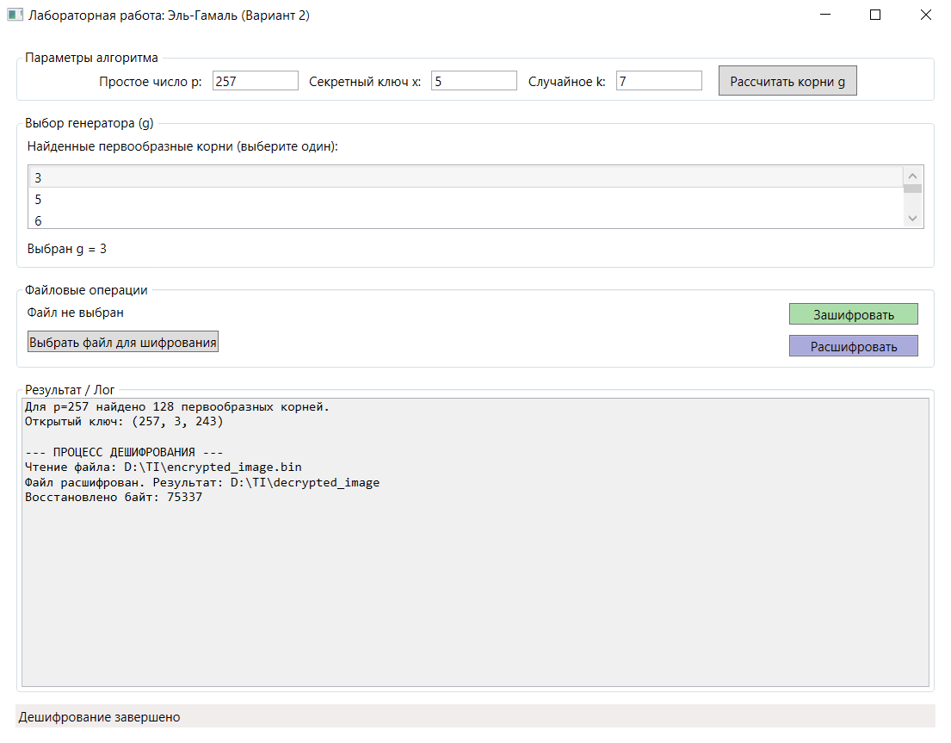
При сохранении результата в файл .jpg восстанавливается исходное фото: 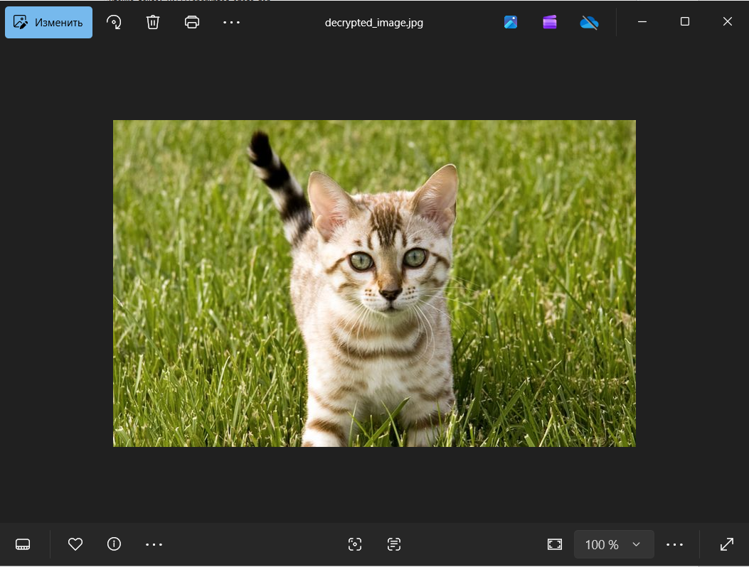

Программа также корректно работает для данных любого формата.

